О внесении изменения в постановление акимата Павлодарской области от 29 декабря 2015 года № 368/13 "Об утверждении регламентов государственных услуг в области зерновой и семенной инспекции"
Утративший силу
Постановление акимата Павлодарской области от 6 февраля 2018 года № 37/1. Зарегистрировано Департаментом юстиции Павлодарской области 22 февраля 2018 года № 5869. Утратило силу постановлением акимата Павлодарской области от 25 декабря 2020 года № 285/5 (вводится в действие по истечении десяти календарных дней после дня его первого официального опубликования)
Постановление акимата Павлодарской области от 6 февраля 2018 года № 37/1. Зарегистрировано Департаментом юстиции Павлодарской области 22 февраля 2018 года № 5869. Утратило силу постановлением акимата Павлодарской области от 25 декабря 2020 года № 285/5 (вводится в действие по истечении десяти календарных дней после дня его первого официального опубликования)
Сноска. Утратило силу постановлением акимата Павлодарской области от 25.12.2020 № 285/5 (вводится в действие по истечении десяти календарных дней после дня его первого официального опубликования).
В соответствии с пунктом 3 статьи 16 Закона Республики Казахстан от 15 апреля 2013 года "О государственных услугах" акимат Павлодарской области ПОСТАНОВЛЯЕТ:
1. Внести в постановление акимата Павлодарской области от 29 декабря 2015 года № 368/13 "Об утверждении регламентов государственных услуг в области зерновой и семенной инспекции" (зарегистрировано в Реестре государственной регистрации нормативных правовых актов № 4917, опубликовано 19 февраля 2016 года в газете "Регион.kz") следующее изменение:

регламент государственной услуги "Аттестация производителей оригинальных, элитных семян, семян первой, второй и третьей репродукций и реализаторов семян", утвержденный указанным постановлением, изложить в новой редакции согласно приложению к настоящему постановлению.
2. Государственному учреждению "Управление сельского хозяйства Павлодарской области" в установленном законодательством порядке обеспечить:
государственную регистрацию настоящего постановления в территориальном органе юстиции;
в течение десяти календарных дней со дня государственной регистрации настоящего постановления направление его копии в бумажном и электронном виде на казахском и русском языках в Республиканское государственное предприятие на праве хозяйственного ведения "Республиканский центр правовой информации" для официального опубликования и включения в Эталонный контрольный банк нормативных правовых актов Республики Казахстан;
размещение настоящего постановления на интернет-ресурсе акимата Павлодарской области.
3. Контроль за исполнением настоящего постановления возложить на заместителя акима Павлодарской области Касенова Б.К.
4. Настоящее постановление вводится в действие по истечении десяти календарных дней после дня его первого официального опубликования.
Аким области | Б. Бакауов
Приложение
к постановлению акимата
Павлодарской области
от "6" февраля 2018 года №37/1
Утвержден
постановлением акимата
Павлодарской области
от 29 декабря 2015 года
№ 368/13
Регламент оказания государственной услуги
"Аттестация производителей оригинальных, элитных семян,
семян первой, второй и третьей репродукций и реализаторов семян"
Глава 1. Общие положения
1. Государственная услуга "Аттестация производителей оригинальных, элитных семян, семян первой, второй и третьей репродукций и реализаторов семян" (далее – государственная услуга) оказывается местным исполнительным органом в лице государственного учреждения "Управление сельского хозяйства Павлодарской области" (далее – услугодатель).
Прием заявления и выдача результата оказания государственной услуги осуществляются через:
1) канцелярию услугодателя;
2) Некоммерческое акционерное общество "Государственная корпорация "Правительство для граждан" (далее – Государственная корпорация);
3) веб-портал "электронного правительства": www.egov.kz.
2. Форма оказания государственной услуги: электронная (частично автоматизированная) или бумажная.
3. Результат оказания государственной услуги – свидетельство об аттестации или мотивированный отказ по основаниям, указанным пунктом 10-1 стандарта государственной услуги "Аттестация производителей оригинальных, элитных семян, семян первой, второй и третьей репродукций и реализаторов семян", утвержденного приказом Министра сельского хозяйства Республики Казахстан от 6 мая 2015 года № 4-2/416 (далее – стандарт).
Форма предоставления результата оказания государственной услуги: электронная.
На портале результат оказания государственной услуги направляется в "личный кабинет" услугополучателя в форме электронного документа, подписанного электронной цифровой подписью (далее – ЭЦП) уполномоченного лица услугодателя.
В случае обращения услугополучателя за результатом оказания государственной услуги на бумажном носителе, результат оказания государственной услуги оформляется в электронной форме, распечатывается, заверяется печатью и подписью уполномоченного лица услугодателя.
Глава 2. Описание порядка действий структурных подразделений (работников)
услугодателя в процессе оказания государственной услуги
4. Основанием для предоставления государственной услуги при обращении услугополучателя являются документы, предусмотренные пунктом 9 стандарта.
5. Сроки оказания государственной услуги:
со дня сдачи пакета документов услугодателю – 18 (восемнадцать) рабочих дней.
6. Содержание каждой процедуры (действия), входящей в состав процесса оказания государственной услуги, длительность ее выполнения:
1) сотрудник канцелярии услугодателя с момента подачи услугополучателем необходимых документов осуществляет прием и их регистрацию, направляет документы на резолюцию руководителю услугодателя – 20 (двадцать) минут;
2) руководитель услугодателя рассматривает документы, определяет ответственного исполнителя и налагает резолюцию –30 (тридцать) минут;
3) ответственный исполнитель услугодателя проверяет полноту представленных документов, в случае установления факта неполноты пакета представленных документов дает мотивированный отказ по основаниям, предусмотренным пунктом 10-1 стандарта, в случае предоставления полного пакета документов направляет документы на рассмотрение аттестационной комиссии по определению степени соответствия услугополучателя требованиям, предъявляемым к производителям оригинальных, элитных семян, семян первой, второй и третьей репродукций и реализаторов семян, утвержденной постановлением акимата области (далее – комиссия) – в течение 2 (двух) рабочих дней;
4) в случае полного предоставления документов комиссия с выездом на место проводит обследование заявителя на предмет соответствия требованиям и составляет акт обследования – в течение 8 (восьми) рабочих дней;
5) по результатам рассмотрения документов, а также акта обследования комиссия принимает решение о выдаче свидетельства об аттестации либо мотивированный отказ в выдаче свидетельства об аттестации, которое оформляется протоколом и подписыватся всеми членами комиссии – 2 (два) рабочих дня;
6) ответственный исполнитель услугодателя на основании положительного решения комиссии подготавливает и согласовывает проект постановления акимата области и на основании постановления о присвоении услугополучателю статусов производителя оригинальных семян, элитно-семеноводческого хозяйства, семеноводческого хозяйства и реализаторов семян подготавливает свидетельство об аттестации – 5 (пять) рабочих дней;
7) руководитель услугодателя подписывает результат оказания государственной услуги и направляет в канцелярию услугодателя для выдачи услугополучателю – 15 (пятнадцать) минут;
8) сотрудник канцелярии выдает результат оказания государственной услуги – 15 (пятнадцать) минут.
7. Результатом процедуры (действия) оказания государственной услуги является выдача свидетельства об аттестации или мотивированный отказ по основаниям, предусмотренным пунктом 10-1 стандарта.
Глава 3. Описание порядка действий (взаимодействия)
в процессе оказания государственной услуги
8. В процессе оказания государственной услуги участвуют следующие структурные подразделения:
1) сотрудник канцелярии услугодателя;
2) руководитель услугодателя;
3) ответственный исполнитель услугодателя;
4) комиссия.
9. Описание последовательности процедур (действий) между структурными подразделениями (работниками) услугодателя с указанием длительности каждой процедуры (действия) приведено в приложении 1 к настоящему регламенту.
Глава 4. Описание порядка взаимодействия с Государственной корпорацией (или)
иными услугодателями, а также порядка использования информационных систем
в процессе оказания государственной услуги
10. Описание порядка обращения в Государственную корпорацию с указанием каждой процедуры (действия):
1) услугополучатель для получения государственной услуги подает необходимые документы и заявление работнику Государственной корпорации, который осуществляет прием в операционном зале. Прием заявлений и выдача результатов осуществляются в порядке "электронной" очереди без ускоренного обслуживания, возможно бронирование электронной очереди посредством портала;
в случае предоставления услугополучателем неполного пакета документов согласно перечню, предусмотренному пунктом 9 стандарта государственной услуги, работник Государственной корпорации отказывает в приеме заявления и выдает расписку по форме согласно приложению 6 к стандарту государственной услуги;
2) процесс 1 – ввод работником Государственной корпорации в автоматизированное рабочее место в интегрированную информационную систему Государственной корпорации (далее – АРМ ИИС ГК) логина и пароля (процесс авторизации) для оказания услуги;
3) процесс 2 – выбор работником Государственной корпорации услуги, вывод на экран формы запроса для оказания услуги и ввод работником Государственной корпорации данных услугополучателя, а также данных по доверенности представителя услугополучателя (при нотариально заверенной доверенности);
4) процесс 3 – направление запроса через шлюз электронного правительства (далее – ШЭП) в государственную базу данных физических лиц
(далее – ГБД ФЛ) о данных услугополучателя, а также в Единую нотариальную информационную систему (далее – ЕНИС) – о данных доверенности представителя услугополучателя;
5) условие 1 – проверка наличия данных услугополучателя в ГБД ФЛ и данных доверенности в ЕНИС;
6) процесс 4 – формирование сообщения о невозможности получения данных в связи с отсутствием данных услугополучателя в ГБД ФЛ и данных доверенности в ЕНИС;
7) процесс 5 – направление электронного документа (запроса услугополучателя), удостоверенного (подписанного) ЭЦП работника Государственной корпорации через ШЭП в автоматизированном рабочем месте регионального шлюза электронного правительства (далее – АРМ РШЭП).
11. Описание процесса получения результата оказания государственной услуги через Государственную корпорацию с указанием каждой процедуры (действия):
1) процесс 6 – регистрация электронного документа в АРМ РШЭП;
2) условие 2 – проверка (обработка) услугодателем соответствия приложенных услугополучателем документов, указанных в стандарте и оснований для оказания услуги;
3) процесс 7 – формирование сообщения об отказе в запрашиваемой услуге в связи с имеющимися нарушениями в документах услугополучателя;
4) процесс 8 – получение услугополучателем через работника Государственной корпорации результата услуги, сформированной АРМ РШЭП.
12. Описание порядка при обращения через портал:
со дня сдачи пакета документов при обращении на портал – 18 (восемнадцать) рабочих дней;
1) услугополучатель осуществляет регистрацию на портале с помощью индивидуального идентификационного номера и/или бизнес – идентификационного номера (далее – ИИН/БИН), а также пароля;
2) процесс 1 – ввод услугополучателем ИИН/БИН и пароля (процесс авторизации) на портале для получения услуги;
3) условие 1 – проверка на портале подлинности данных о зарегистрированном услугополучателе через ИИН/БИН и пароль;
4) процесс 2 – формирование порталом сообщения об отказе в авторизации в связи с имеющимися нарушениями в данных услугополучателя;
5) процесс 3 – выбор услугополучателем услуги, указанной в настоящем регламенте, вывод на экран формы запроса для оказания услуги и заполнение услугополучателем формы (ввод данных) с учетом ее структуры и форматных требований, прикреплением к форме запроса необходимых копий документов в электронном виде, указанных в стандарте, а также выбор услугополучателем регистрационного свидетельства ЭЦП для удостоверения (подписания) запроса;
6) условие 2 – проверка на портале срока действия регистрационного свидетельства ЭЦП и отсутствия в списке отозванных (аннулированных) регистрационных свидетельств, а также соответствия идентификационных данных (между ИИН/БИН, указанным в запросе, и ИИН/БИН, в регистрационном свидетельстве ЭЦП);
7) процесс 4 – формирование сообщения об отказе в запрашиваемой услуге в связи с неподтверждением подлинности ЭЦП услугополучателя;
8) процесс 5 – направление электронного документа (запроса услугополучателя), удостоверенного (подписанного) ЭЦП услугополучателя, через ШЭП в АРМ РШЭП для обработки запроса услугодателем;
9) условие 3 – проверка услугодателем соответствия приложенных услугополучателем документов, указанных в стандарте, и основания для оказания услуги;
10) процесс 6 – формирование сообщения об отказе в запрашиваемой услуге в связи с имеющимися нарушениями в документах услугополучателя;
11) процесс 7 – получение услугополучателем результата услуги (уведомление в форме электронного документа), сформированной порталом. Результат оказания государственной услуги направляется услугополучателю в "личный кабинет" в форме электронного документа, удостоверенного ЭЦП уполномоченного лица услугодателя.
Функциональные взаимодействия информационных систем, задействованных в оказании государственной услуги через портал, приведены в диаграмме согласно приложению 2 к настоящему регламенту.
13. Подробное описание последовательности процедур (действий), взаимодействий структурных подразделений (работников) услугодателя в процессе оказания государственной услуги, а также описание порядка взаимодействия использования информационных систем в процессе оказания государственной услуги отражается в справочнике бизнес-процессов оказания государственной услуги согласно приложению 3 к настоящему регламенту.
Приложение 1
к регламенту оказания
государственной услуги
"Аттестация производителей
оригинальных, элитных семян,
семян первой, второй и третьей
репродукций и реализаторов
семян"
Описание последовательности процедур (действий) между структурными
подразделениями (работниками) услугодателя с указанием длительности каждой
процедуры (действия) необходимых для оказания государственной услуги
1 | 2 | 3 | 4 | 5 | 6 | 7 | 8 | 9 | 10
1 | № действия (хода, потока работ) | 1 | 2 | 3 | 4 | 5 | 6 | 7 | 8
2 | Наименование единицы | Сотрудник канцелярии услугодателя | Руководитель услугодателя | Ответственный исполнитель услугодателя | Комиссия | Комиссия | Ответственный исполнитель услугодателя | Руководитель услугодателя | Сотрудник канцелярии услугодателя
3 | Наименование действия (процесса, процедуры, операции) и их описание | Прием, регистрация заявления и прилагаемых документов услугополучателя, выдача расписки | Определение ответственного исполнителя, наложение резолюции | Проверка полноты представленных документов. В случае установления факта неполноты представленных документов выдача мотивированного отказа по основаниям, предусмотренным пунктом 10-1 стандарта | В случае предоставления документов проведение обследования заявителя на предмет соответствия требованиям с выездом комиссии на место | По результатам рассмотрения документов, а также акта обследования принятия решения о выдаче свидетельства об аттестации либо об отказе в выдаче свидетельства об аттестации | Подготовка и согласование проекта постановления акимата области, утверждение постановления акимата области | Подписание свидетельства об аттестации либо мотивированный отказ | Выдача подписанного свидетельства об аттестации либо мотивированный отказ
4 | Форма завершения (данные, документ, организационно-распорядительное решение) | Направление документов руководителю услугодателя для наложения резолюции | Передача заявления и прилагаемых документов ответственному исполнителю | Направление пакета документов на рассмотрение комиссии | Составление акта обследования на предмет соответствия требованиям | Оформление протокола и подписание всеми членами комиссии | На основании постановления акимата о присвоении статуса услугополучателю подготовка свидетельства об аттестации | Направление в канцелярию результата оказания государственной услуги для выдачи услугодателю | Выдача результата оказания государственной услуги заявителю
5 | Сроки исполнения | 20 (двадцать) минут | 30 (тридцать) минут | в течение 2 (двух) рабочих дней | в течение 8 (восьми) рабочих дней | 2 (два) рабочих дня | 5 (пять) рабочих дней | 15 (пятнадцать) минут | 15 (пятнадцать) минут
Общий срок рассмотрения заявления составляет – 18 (восемнадцать) рабочих дней
Приложение 2
к регламенту оказания
государственной услуги
"Аттестация производителей
оригинальных, элитных семян,
семян первой, второй и третьей
репродукций и
реализаторов семян"
Диаграмма функционального взаимодействия информационных систем,
задействованных в оказании государственной услуги через портал

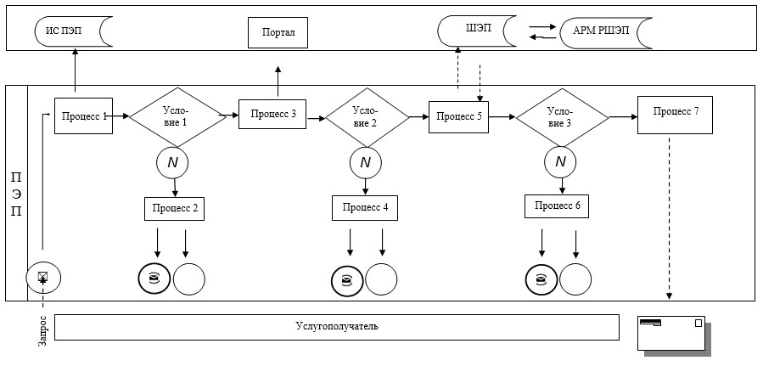

Условные обозначения:

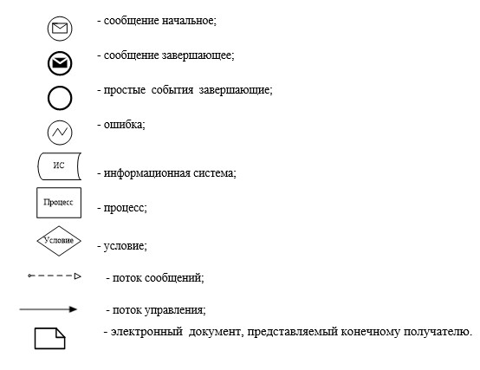

Приложение 3
к регламенту оказания
государственной услуги
"Аттестация производителей
оригинальных, элитных семян,
семян первой, второй и третьей
репродукций и
реализаторов семян"
Справочник бизнес-процессов оказания государственной услуги
"Аттестация производителей оригинальных, элитных семян, семян первой, второй
и третьей репродукций и реализаторов семян"

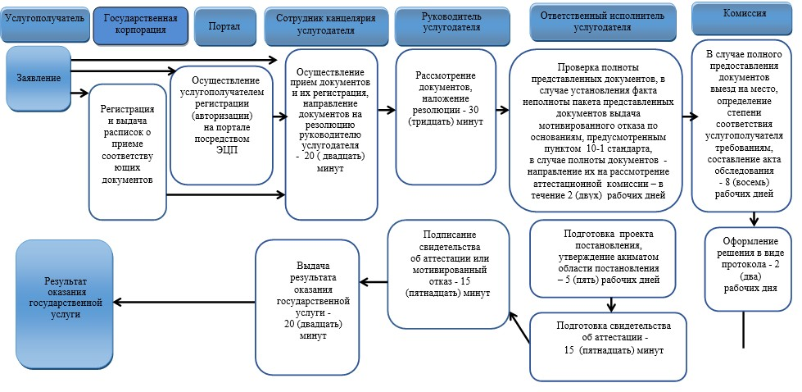

Условные обозначения:

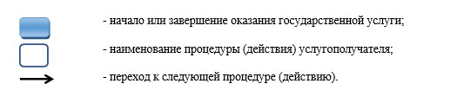

© 2012. РГП на ПХВ «Институт законодательства и правовой информации Республики Казахстан» Министерства юстиции Республики Казахстан

